Con este artículo ALFREDOGARCIALOPEZ.ES/COM comienza a editar y publicar una serie de textos de gran calado jurídico, destinados para la lectura de la Clientela de nuestro Despacho y del casual usuario de nuestra página web.

Se trata de una serie de artículos que tratan distintas facetas del mundo jurídico que nos encontramos en el desempeño de nuestra labor en el seno de este Despacho, afrontados desde un punto de vista doctrinal y práctico, y con el objeto de servir de lectura entretenida e instructiva para todos aquellos que deseen compartir con nosotros la casuística en la que trabajamos diariamente en ALFREDO GARCÍA LÓPEZ –DESPACHO DE ABOGADOS-.

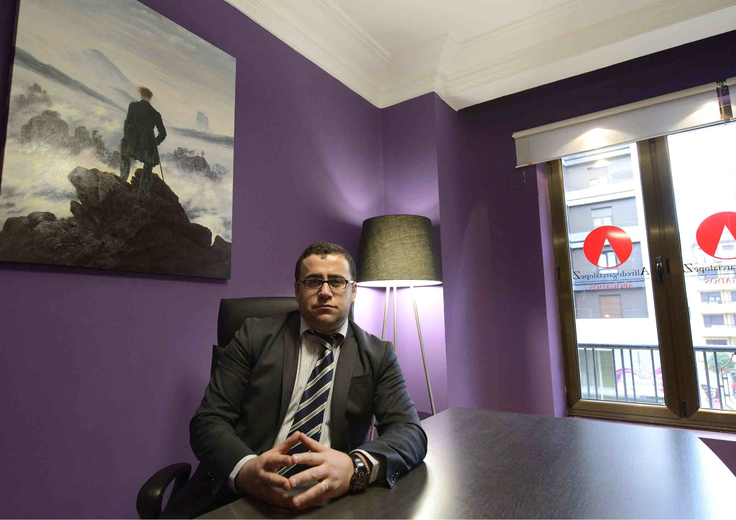

SENTENCIA TRIBUNAL SUPREMO DE 11/04/2000 SALA PRIMERA PONENTE ALFONSO VILLAGÓMEZ RODIL

LA HERENCIA YACENTE. CONCEPTO. ESTÁ DOTADA DE PERSONALIDAD JURÍDICA ESPECIAL COMO COMUNIDAD DE INTERESES, Y NO CABE SER ENTENDIDA CON SEPARACIÓN ABSOLUTA DE LAS PERSONAS LLAMADAS A SUCEDER (ARTS. 657 Y 659 C.C.). QUIEN PRETENDA INTERPONER ACCIÓN DECLARATIVA DE DOMINIO CON LA FINALIDAD DE INCORPORAR LA FINCA AL CAUDAL HEREDITARIO TIENE QUE SER HEREDERO Y, POR CONSIGUIENTE, DEBE DEMOSTRAR QUE SE HALLABA INTEGRADO EN LA COMUNIDAD POR HABER SIDO VOCADO, BIEN POR VÍA TESTAMENTARIA O INTESTADA, A LA HERENCIA DEL ASCENDIENTE. LA SIMPLE RELACIÓN PARENTAL ES INSUFICIENTE.
FALTA DE PERSONALIDAD PARA INTERPONER ACCIÓN DECLARATIVA DE DOMINIO EN FAVOR DE LA HERENCIA YACENTE.

Doña C.R.C. promovió contra don J.B.V. y doña I.G.M. demanda solicitando se declarase que una determinada finca pertenecía a la herencia yacente de su abuelo D. J.M.R.R.A., debiéndose decretar la cancelación de la inscripción registral sobre la misma. El Juzgado estimó la demanda, pero la Audiencia Provincial revocó su resolución al apreciar falta de personalidad en la actora y, por consiguiente, carencia de legitimación activa necesaria para poder promover el juicio. La demandante interpuso recurso de casación por infracción del artículo 533.2 de la Ley de Enjuiciamiento Civil. Comienza el Tribunal Supremo determinando que la situación de yacencia hereditaria no equivale a herencia vacante y se produce en tanto no se acepte la misma. La herencia yacente está dotada de personalidad jurídica especial como comunidad de intereses, y no cabe ser entendida con separación absoluta de las personas llamadas a suceder, ya que los derechos y obligaciones del causante se transmiten desde su fallecimiento (arts. 657 y 659 C.C.). En el caso de autos, la recurrente tenía que haber demostrado que se hallaba integrada en la comunidad por haber sido vocada, bien por vía testamentaria o intestada, a la herencia del ascendiente, cosa que no probó. La simple relación parental es insuficiente para ejercitar la acción declarativa mediante la que se pretende incorporar la finca al caudal hereditario, ya que la finalidad de dicha acción, según jurisprudencia reiterada y conocida, es acallar a la parte contraria que se atribuye o discute la titularidad dominical del bien en disputa, ostentando título insuficiente o prefabricado con fraude, por lo que ha de entenderse que quien la ejercita debe ostentar el derecho que reclama, esto es, la condición de heredero para poder actuar en beneficio de la herencia yacente.

ANTECEDENTES DE HECHO:
PRIMERO.- El Juzgado de Primera Instancia uno de Vilagarcía de Arousa tramitó el juicio declarativo de menor cuantía número 239/1993, que promovió la demanda de doña C.R.C., en la que, tras exponer hechos y fundamentos de derecho, suplicó:
Se dicte sentencia que contenga los siguientes pronunciamientos:
Que se declare que la finca descrita en el hecho primero de la demanda, sita en el lugar del AAAAAAAA, BBBBBBBB CCCCCCCC, Municipio de Vilagarcía de Arousa pertenece a la herencia yacente de D. J.M.R.R.A.
Que se decrete la cancelación de la inscripción registral sobre dicha finca, en el Registro de la Propiedad de Villagarcía de Arosa, al Libro 145, Folio 34, Finca nº DDDDDDDD, Tomo 589 del Archivo.
Que se condene a los demandados a estar y pasar por las declaraciones anteriores. Y todo ello con expresa imposición de las costas procesales a los demandados.
SEGUNDO.- Los demandados don J.B.V. y doña I.G.M. se personaron en el pleito y contestaron a la demanda, a la que se opusieron a medio de las razones de hecho y de derecho que alegaron, para terminar suplicando: Dicte en su día sentencia por la que se desestime totalmente citada demanda y se impongan las costas que eventualmente se originen a la actora.
TERCERO.- Unidas las pruebas practicadas y previamente admitidas, el Juez del Juzgado de Primera Instancia de Vilagarcía de Arousa número uno dictó sentencia el 6 de octubre de 1994, cuyo Fallo literalmente dice: Que estimando como estimo la demanda interpuesta por el Procurador Sr. A.V., en nombre y representación de Doña C.R.C., contra D. J.B.V. y Doña I.G.M., debo declarar y declaro que la finca descrita en el hecho primero de la demanda, sita en el lugar del AAAAAAAA,BBBBBBBB CCCCCCCC, Municipio de Villagarcía de Arosa, perteneciente a la herencia yacente de D. J.M.R.A. y en consecuencia debo decretar y decreto la cancelación de la inscripción registral sobre dicha finca, en el Registro de la Propiedad de Villagarcía de Arosa, al Libro 145, Folio 34, finca DDDDDDDD, Tomo 589 del Archivo. Condenando a los demandados a estar y pasar por las declaraciones anteriores. Con imposición de las costas procesales devengadas a la parte demandada.
CUARTO.- Los demandados recurrieron dicha sentencia al promover apelación para ante la Audiencia Provincial de Pontevedra, habiendo tramitado su Sección segunda el rollo de alzada número 206/1994 y pronunciado sentencia con fecha 9 de marzo de 1.995, la que en su parte dispositiva declara, Fallamos: Revocando la sentencia apelada, dictada el 6 de octubre de 1.994, por la Sra. Juez de primera Instancia número uno de Vilagarcía, en los autos de Juicio de Menor Cuantía número 239/93 de que procede el presente recurso, y desestimando la demanda rectora del procedimiento, con costas de Primera Instancia a la parte actora, y sin hacer pronunciamiento de las de esta alzada.
QUINTO.- El Procurador de los Tribunales don S.E.R., en nombre y representaciónde doña C.R.C., formalizó ante esta Sala recurso de casación contra la sentencia del grado de apelación, que integró con los siguientes motivos, al amparo del número cuarto del artículo 1692 de la Ley de Enjuiciamiento Civil:
Uno: Infracción del artículo procesal 533-2.
Dos: Vulneración del artículo 348, en relación al 394, 659, 661 y 807 del Código Civil.
Tres, Cuatro y Cinco: Vulneración del artículo 348 del Código Civil.
Seis: Infracción de los artículos 38 y 40 de la Ley Hipotecaria.
SEXTO.- La parte recurrida presentó escrito de impugnación de la casación formalizada.
SÉPTIMO.- La votación y fallo del recurso tuvo lugar el pasado día treinta y uno de marzo del año dos mil.
Ha sido Ponente el Magistrado Excmo. Sr. D. ALFONSO VILLAGÓMEZ RODIL
FUNDAMENTOS DE DERECHO:
PRIMERO.- La demandante del pleito que recurre plantea infracción del artículo 533-2 de la Ley de Enjuiciamiento Civil, al amparo del número cuarto del artículo 1692 de la referida Ley, que no procede, pues conforme a reiterada doctrina jurisprudencial, su aportación a casación debe de ser por el número tercero del referido precepto (Ss. de 1-3-1991 y 19-11-1993, entre otras).
No obstante procedemos a dar respuesta casacional a la argumentación del motivo (primero), que viene a combatir la desestimación de la demanda que decretó el Tribunal de Instancia al haber estimado falta de personalidad de dicha parte actora, con carencia por tanto de legitimación activa necesaria para poder promover el pleito.
La recurrente actúa para sí y para la comunidad hereditaria de su abuelo don J.M.R.R.A. La situación de yacencia hereditaria no equivale a herencia vacante y se produce en tanto no se acepte la misma. La herencia yacente está dotada de personalidad jurídica especial como comunidad de intereses, que exige estar incorporada en la misma, por lo que no cabe ser entendida con separación absoluta de las personas llamadas a suceder, ya que los derechos y obligaciones del causante se transmiten desde su fallecimiento (Arts. 657 y 659 del C.Civil). En este caso, al actuar la recurrente para la referida comunidad hereditaria, le correspondía, como requisito acreditativo de su legitimación para demandar, haber demostrado que efectivamente se hallaba integrada en dicha comunidad por haber sido vocada a la herencia del referido ascendiente, bien por vía testamentaria o intestada, lo que no probó en ningún momento y sólo la relación parental, que resulta insuficiente para ejercitar la acción declarativa, respecto a la finca que se pretende incorporar al caudal hereditario de dicho causante.
La finalidad de la referida acción, según jurisprudencia reiterada y conocida, es acallar a la parte contraria que se atribuye o discute la titularidad dominical del bien en disputa, ostentando título insuficiente o prefabricado con fraude, por lo que ha de entenderse que quien la ejercita debe ostentar el derecho que reclama, que es fruto de una vinculación directa con la cosa, inmueble en este caso (S. de 10-7-1992), ya actúe para sí o para otros, como aquí sucede, lo que exige que deba de asistirle la legitimación activa previa, conexionada necesariamente a ostentar condición de heredero para poder actuar en beneficio de la herencia yacente.
No consta le hubiera sido reconocida la personalidad efectivamente de contrario, ya que a la conciliación que se invoca no asistió el demandado, y en la contestación que formuló en el juicio de cognición promovido (número 167/92 del Juzgado de Primera Instancia dos de Vilagarcia de Arousa, alegó expresamente la excepción de referencia.
El motivo se desestima.
SEGUNDO.- Al decretarse procedente la falta de legitimación activa de la que recurre, dicha excepción opera como dilatoria, al referirse a legitimatio ad processum, por consistir en la falta de personalidad, al carecer de las cualidades necesarias para comparecer en el pleito y poder actuar como sujeto activo de la relación jurídica procesal (Ss. de 20-11-1991, 18-3-1993 y 21-11-1996).
De este modo, al no cumplirse el referido requisito procesal, se hace innecesario estudiar los motivos siguientes que se refieren a la cuestión de fondo, en cuanto se trata de la procedencia de la acción declarativa que se ejercitó, la que queda imprejuzgada, y por tanto abierta, siendo así innecesarios los razonamientos que, como complementarios de la desestimación decretada, contiene la sentencia recurrida.
TERCERO.- Si bien conforme al artículo 1715 de la Ley de Enjuiciamiento Civil, al resultar desestimado el recurso, sus costas han de imponerse al litigante que lo promovió, no procede en el presente caso dicha imposición expresa, ni tampoco las costas de las dos instancias, ya que no se ha producido decisión sobre la cuestión sustantiva en debate y, como excepción, por aplicación extensiva del artículo 24 de la Constitución y 11 de la Ley Orgánica del Poder Judicial (S. de 22-10-1999).
Por lo expuesto, en nombre del Rey y por la autoridad conferida por el pueblo español.
FALLO:
Que debemos de declarar y declaramos no haber lugar al recurso de casación que formalizó doña C.R.C., y en la representación con que actúa, contra la sentencia pronunciada por la Audiencia Provincial de Pontevedra -Sección segunda-, en fecha nueve de marzo de 1.995, en el proceso al que el recurso se refiere.
No se hace declaración expresa en las costas de esta casación ni respecto a las de las instancias. Se decreta la pérdida del depósito constituido, al que se le dará el destino que legalmente le corresponde.
Expídase la correspondiente certificación para su remisión a la expresada Audiencia, con la devolución de los autos y rollo remitidos en su día, interesando acuse de recibo.
Así por esta nuestra sentencia, que se insertará en la COLECCIÓN LEGISLATIVA pasándose al efecto las copias necesarias, lo pronunciamos, mandamos y firmamos.
Ignacio Sierra Gil de la Cuesta
Alfonso Villagómez Rodil
Jesús Corbal Fernández.
Firmado y rubricado
PUBLICACIÓN. - Leída y publicada fue la anterior sentencia por el EXCMO. SR. D. Alfonso Villagómez Rodil, Ponente que ha sido en el trámite de los presentes autos, estando celebrando Audiencia Pública la Sala Primera del Tribunal Supremo, en el día de hoy; de lo que como Secretario de la misma, certifico.
VOTO PARTICULAR:

